Вепрева Т. Н.
воспитатель МАДОУ «Детский сад №17»

Развитие поисково – исследовательской деятельности у дошкольников посредством использованием Кейс – технологии

В настоящее время профессиональный стандарт педагога и ФГОС дошкольного образования требуют от воспитателей выстраивать свою работу в новом формате, находить новые методы и формы работы с детьми, которые позволять в современной действительности развивать способность ребенка справляться с новыми проблемами в постоянно меняющемся мире, действовать в новых, непривычных ситуациях.
Одной из актуальных на сегодняшний день является использование метода кейс - технологии в дошкольном образовании.
Название «кейс-технология» произошло от латинского casus - «запутанный, необычный случай»; а также от английского case - «портфель», «чемоданчик».
Кейс-технология - интерактивная технология для краткосрочного обучения, на основе реальных или вымышленных ситуаций, которые должны предполагать несколько вариантов решений и быть максимально приближена к личному опыту детей. Из этого следует что кейс-метод – относится к современным педагогическим технологиям проблемного обучения.
Главное предназначение этого метода - развивать способность уметь выделять проблему в представленных ситуациях, анализировать различные проблемы и находить их решение, а также умение работать с информацией, применять теоритические знания в практической деятельности.
У дошкольников развиваются любознательность, критическое мышление, коммуникативные навыки, ответственная инициатива, потребность и умение работать в команде, творческий подход, способность решать сложные задачи, разумно действовать в незнакомой и/или неожиданной ситуации.
В работе кейс - метод можно использовать на разных этапах образовательной деятельности. В начале занятия для формирования интереса к теме, в конце – поможет детям перейти к самостоятельной деятельности, также может использоваться как часть занятия или часть какой-то деятельности.
Технология метода заключается в том, что разрабатывается или подбирается готовая конкретная ситуация, ставится комплекс вопросов или задач, разворачивается дискуссия, при этом воспитатель выступает в роли организатора процесса сотворчества. Ситуация, которую вы предлагаете, должна погрузить детей в атмосферу происходящего. При этом следует принимать любой детский ответ, даже суперфантастический. Важно научить дошкольников аргументировать свое мнение и из большого количества идей выбирать уместные и актуальные.
При разработке кейс – ситуации нужно придерживаться определенного алгоритма:
- определить цель кейса: компетенции, умения или способности, которые вы хотите выявить или сформировать у детей.
- описать кейс: сюжет, содержащий проблемный фактор, завязку. Это необязательно конфликт. Кейс может содержать обстоятельства, которые определяют проблему: острые и внезапно возникающие события, парадокс явлений окружающего мира.
- обозначить кульминацию кейс – ситуации: это еще не вопрос, но из сюжета дети должны почувствовать дилемму. Этот этап является отправной точкой для поиска решения.
- определить момент проблемного включения: это вопрос или задание, которые вы предложите детям.
Показатели хорошего кейса:
- соответствовать поставленной цели;
- учитывать возрастные и индивидуальные особенности детей;
- быть актуальным и интересным детям;
- развивать когнитивные навыки, воображение, креативное мышление;
- провоцировать дискуссию;
- иметь несколько решений.

Выделяют несколько методов кейс ­ технологии:
• кейс - прогнозирование;
• кейс ­ инцидент;
• проблемно ­ ролевой кейс;
• эвристический кейс;
• неоднозначная ситуация;
• кейс ­ дискуссия, кейс ­ диспут;
• деловой штурм;
• кейс с добавлением внешней проблемы.
В работе с детьми дошкольного возраста можно использовать все методы кейсов, если разумно подойти к их выбору и разработке, учитывая возрастные особенности детей.
Для детей среднего дошкольного возраста я использовала в работе такие кейс – методы: деловой штурм, кейс с добавлением проблемной ситуации, кейс – прогнозирование.
Для реализации этих методов используются различные средства:
- словесные и иллюстрированные сюжеты: события, рассказы и игры с проблемным содержанием;
- фантазийные ситуации и нелепицы;
- фото- и видеоролики;
- объекты и явления окружающей действительности
Пример
Кейс 1. «Дети в лесу» (Деловой штурм)
Направлен на :
- способность коллективно решать сложные задачи;
- способность отличать реальную и воображаемую ситуацию;
- предлагать разные варианты к решению проблемы;
- способность формулировать проблему.
Кому адресован:
- Дети среднего возраста
Ситуация: Воспитатель предлагает детям рассмотреть картинку
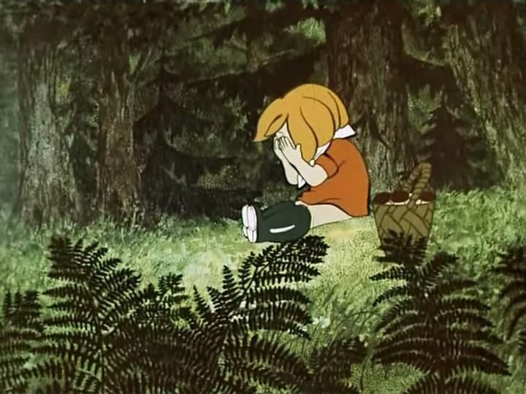

Дети предлагают варианты изображенной проблемы. Воспитатель предлагает детям представить ситуацию: «Девочка заблудилась в лесу и не знает куда идти. Что делать?» Далее следует большое количество версий.
Момент проблемного включения детей: что бы нам следовала делать, если бы мы вдруг оказались в такой сложной и неприятной ситуации?
Комментарий:
На первом этапе рассказанной ситуации воспитатель принимает любые варианты ответов детей, даже «суперфантастические»: вызвать по рации лесника и проч. Однако в момент проблемного включения дети должны смоделировать реальную ситуацию, отличную от воображаемой, и выбрать только те варианты, которые пригодились бы на самом деле. Если таковых не было, то вспомнить, предложить, изучить.

